Mapinfo. 13 работа. Дюбо А.Д.

Цель работы: научиться создавать географические группы (районирование) для анализа данных.

Процесс объединения объектов карты в группу по какому-либо критерию называется районированием. При районировании создается группа районов и не создается новых географических объектов на карте. Районирование относится к пространственному (географическому) анализу.

Геогруппа – это сгруппированные данные, отражающие определенную тематику карты.

Результат работы:

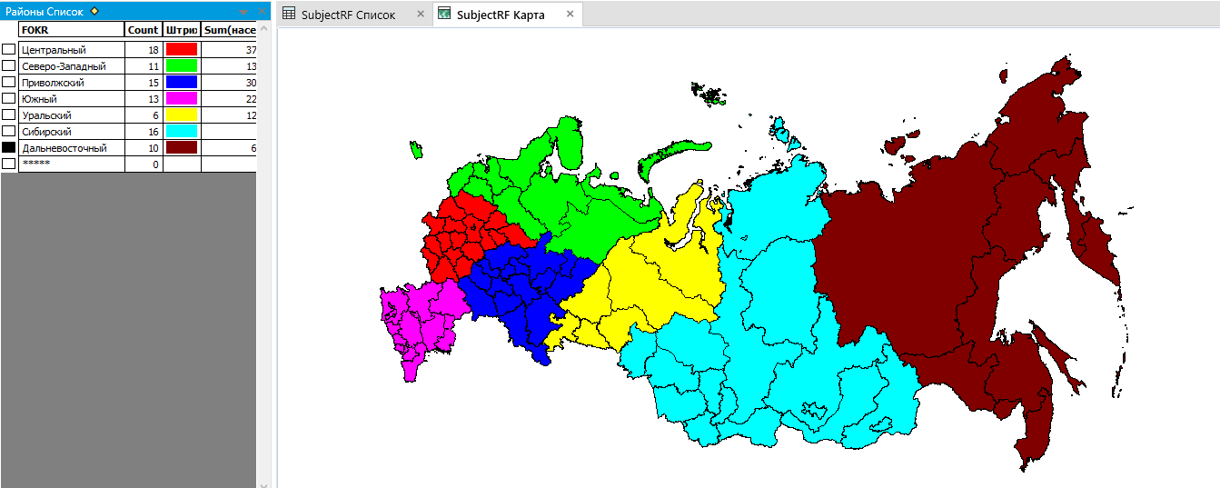

В окне районирования в строке \*\*\*\*\* отображаются области, не вошедшие не в один район.

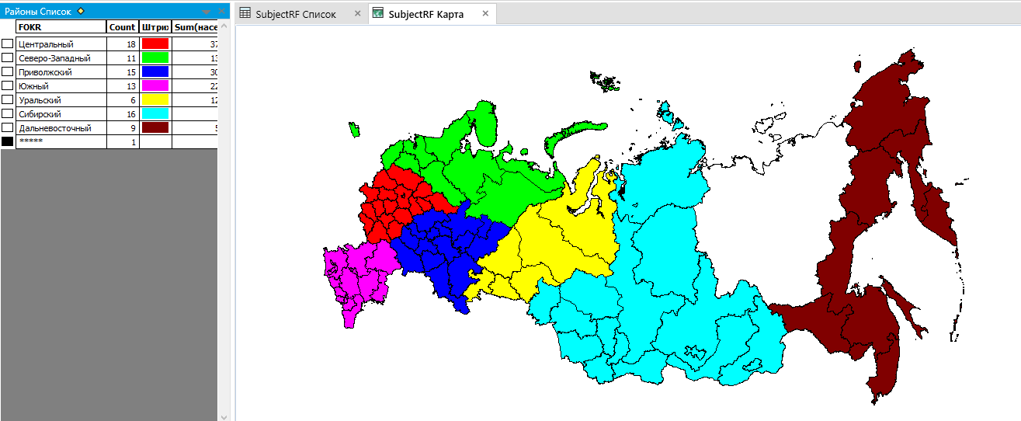

Здесь республика Саха добавлена к нераспределенным районам.

Также есть возможность создания своего района:

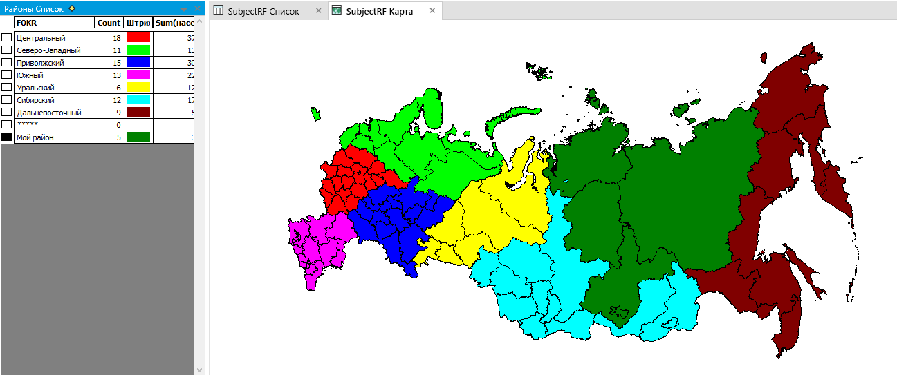

Здесь области этого района обозначены зеленым цветом

Районирование использовалось для показа данных в удобном для анализа формате, где области объеденины в округи. Районирование относится к пространственному анализу.